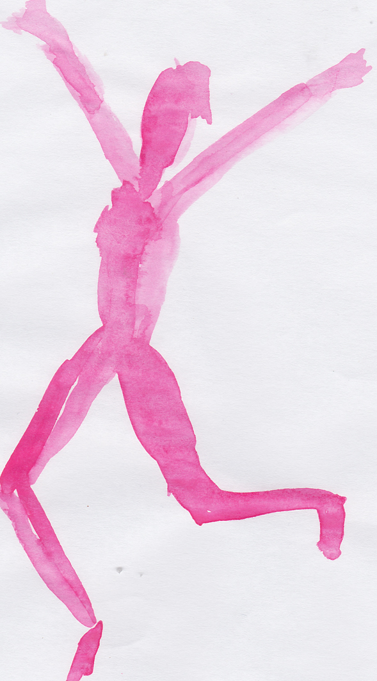 | Salutare e.V.  Associazione per la salute mentale  Bayerischer Platz 9, 10779 Berlin

Ermächtigung zum Einzug von Forderungen durch Lastschriften
Name und Anschrift Zahlungspflichtiger

An: Salutare e. V.

Hiermit ermächtigen ich / wir Sie widerruflich, die von mir / uns zu entrichtenden Zahlungen wegen “Mitgliedsbeitrag” bei Fälligkeit zu Lasten meines / unseres Kontos mit der
IBAN- Nummer:
Bankleitzahl/BIC:
bei “Kreditinstitut” durch Lastschrift einzuziehen.

Wenn mein / unser Konto die erforderliche Deckung nicht aufweist, besteht seitens des kontoführenden Kreditinstitutes keine Verpflichtung zur Einlösung.
Teileinlösungen werden im Lastschriftverfahren nicht vorgenommen.

Ort, Datum Unterschrift

Salutare e.V.
Associazione per la Salute Mentale
Bayerischer Platz 9 - 10779 Berlin
Mail: assosalutare@gmail.com
Web: assosalutare.wordpress.com

